6 +阶段

迷你机械 — 第5节 —押送警车

课程目标：
1、学习弯梁互锁的使用。
2、设计门和锁，了解绕轴旋转。
教具准备：
1、乐高教具：9686积木套装
2、辅助器材：

课程摘要

引导  20分钟 | 搭建  50分钟 | 反思、延续  10分钟 | 重点知识强化  10分钟 | 家长分享  2分钟
同学们帮助警察叔叔抓住了大盗，在警察叔叔送小朋友回去的路上，他又开始了奇思妙想。 | 搭建一个警车，使用弯梁互锁的方式加固车身，并设计外开式的门和锁 | 弯梁互锁的作用是什么？  你是怎么设计的车尾门和锁。 |  | 向家长介绍今天的重点知识

- 这两节课同学们通过开动脑筋设计的机械装置帮助警察叔叔抓住了盗贼，现在警察叔叔要把这伙盗贼押送到警局，同学们看着押送警车，又开启了奇思妙想。
- 小朋友在想，警车的样子很特别，和我们家里的小汽车不一样，我能不能用手里的零件设计一个特别的押送警车呢？
- 那我们一起来思考，如果要设计一辆押送警车，它的主要组成部分有什么，我们使用什么样的零件来搭建呢？
- 搭建这样一辆押送警车，它的主要结构组成部分：
- 它要有一个底盘封闭的车体
- 它的车身很高，而且很结实可靠，
- 车头部位从侧面看程倾斜角度的，是因为这样可以降低风阻而且让挡风玻璃的反光不影响驾驶员叔叔的视线。
- 尾部有一扇向外打开的门，门外还要有锁，防止盗贼逃脱。

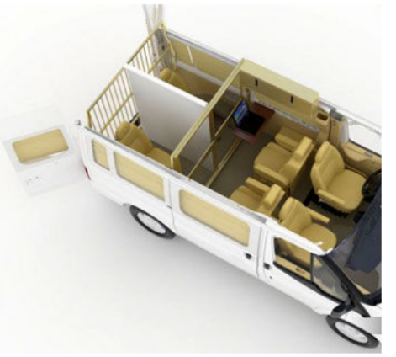
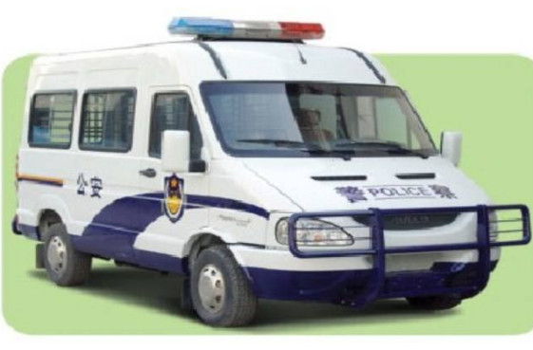

动手搭建

- 搭建车体结构，车底盘用板子封闭
- 用不同长度的凸点梁采用底长上短的结构搭建车子侧身，并使用单弯梁做互锁结构加固
- 设计向外开启的尾部门，使用十字孔二号砖连接轴和板子。并使用短梁和长销加上外部开启的锁。

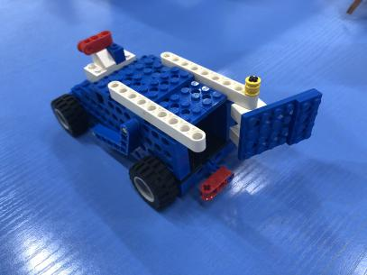

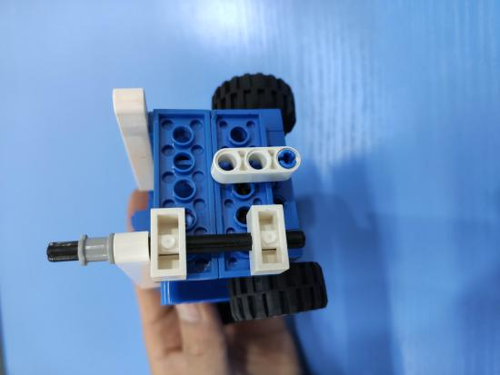

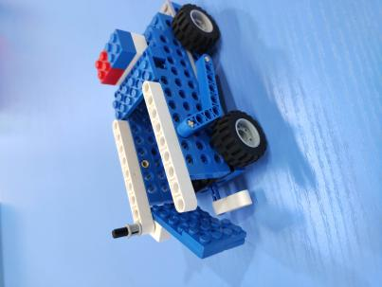

反思延续

反思：弯梁互锁的作用是什么？
你设计的尾部门和锁有什么特点？
延续：自己完善警车，设计比如警灯之类的结构。

